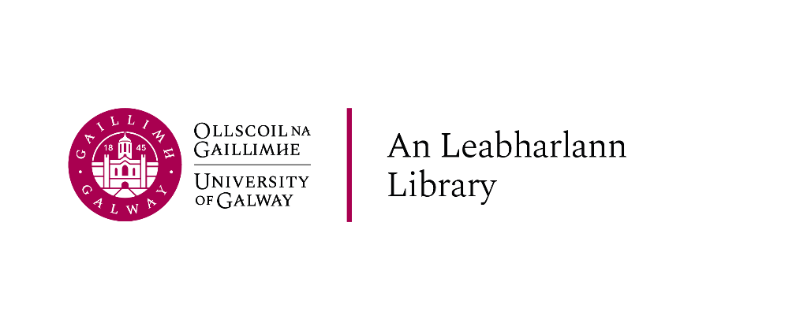

Teagascóirí Páirtaimseartha don Ionad Scríbhneoireachta Acadúla

An Bhliain Acadúil 2025-2026
Folúntas: Teagascóirí Páirtaimseartha don Ionad Scríbhneoireachta Acadúla
An Bhliain Acadúil 2025/26

Tugann an Ollscoil cuireadh dóibh siúd a bheidh cláraithe mar mhic léinn iarchéime in Ollscoil na Gaillimhe don bhliain acadúil seo (2025-2026) iarratas a dhéanamh ar phost téarma shocraithe, sealadach, páirtaimseartha mar Theagascóirí san Ionad Scríbhneoireachta Acadúla sa Leabharlann. Tá poist teagaisc Béarla agus Gaeilge ar fáil.
Cuireann an AWC tacaíocht scríbhneoireachta ar fáil do mhic léinn uile Ollscoil na Gaillimhe, éascaíonn sé cur i láthair ar scríbhneoireacht acadúil, agus reáchtálann sé roinnt tionscadal taighde agus pobail. Reáchtálfaidh teagascóirí seisiúin duine le duine, ar líne, do mhic léinn fochéime, glacfaidh siad páirt i gcláir eile atá deartha chun tacú le mic léinn a bhfuil scríbhneoireacht le déanamh acu, agus cuirfidh siad le forbairt an AWC trí ábhair a dhearadh, eagar a chur ar ábhair atá ann cheana, agus ceardlanna a reáchtáil. Ba chóir go mbeadh scileanna scríbhneoireachta agus cumarsáide acadúla den scoth ag iarratasóirí agus spéis mhór san oideolaíocht. Ba chóir go mbeadh leibhéal C2 sa Bhéarla acu de réir chreat na hEorpa https://www.coe.int/en/web/common-european-framework-reference-languages/level-descriptions
Tá an fhoirm iarratais le fáil ag library.universityofgalway.ie/studenthelper
Ní mór duit na nithe seo a leanas a leagan isteach más spéis leat cur isteach ar na poist seo:
- Curriculum Vitae
- Litir chumhdaigh ina bhfuil cur síos ar an spéis atá agat sa phost, ar do chuid staidéir reatha in Ollscoil na Gaillimhe, agus ar an méid atá beartaithe agat cur leis an ról i bhfianaise do thaithí oibre go nuige seo, do chuspóirí gairme, an t-eolas atá agat ar obair an AWC agus ar réimse an phiartheagaisc agus ar obair ionaid scríbhneoireachta go ginearálta .
- Sampla scríbhneoireachta acadúla (400-500 focal) i nGaeilge (má tá iarratas á dhéanamh ar phost mar theagascóir Gaeilge)
- Sampla scríbhneoireachta acadúla (400-500 focal) i mBéarla

Moltar d’iarratasóirí sliocht a roghnú as a gcuid saothair a thugann dea-léargas ar a gcuid scileanna scríbhneoireachta acadúla, lena n-áirítear argóint, úsáid foinsí tánaisteacha, gramadach, stíl. Níor cheart an Intleacht Shaorga a úsáid chun aon chuid den téacs a scríobh do na samplaí scríbhneoireachta ná don litir chumhdaigh.
Tabhair faoi deara nach mór gach cáipéis a sheoladh le chéile mar cháipéis Word AMHÁIN (ní comhad ZIP).
Ní mór duit do chuntas ríomhphoist Ollscoil na Gaillimhe a úsáid chun iarratas a dhéanamh. Ní ghlacfar le hiarratais dhéanacha.
Maidir le mic léinn ó thíortha lasmuigh den AE, tabhair faoi deara go mbeidh ort do cheart chun oibre a bheith údaraithe ag an oifig inimirce sula dtosaíonn tú ag obair san AWC; beidh ort uimhir PSP a fháil ó na Coimisinéirí Ioncaim chomh maith sular féidir an chéad íocaíocht a dhéanamh. (https://www.citizensinformation.ie/en/social_welfare/irish_social_welfare_system/personal_public_service_number.html#l34075)
Is féidir eolas faoin AWC a fháil ag https://library.universityofgalway.ie/studying/awc/
Tabharfar cuireadh do na hiarratasóirí ar an ngearrliosta chuig agallamh, lena n-áirítear rang teagaisc bréige.
Spriocdháta d'iarratais: 5 Meán Fómhair 2025.

